Оценка и самооценка результатов учебной деятельности школьников
(из опыта работы педагогов МОУ «Новомичуринская СОШ №1»
Деятельностные технологии обучения предполагают применение критериального оценивания, т.к. оно дает ребенку представление об эталоне работы, предоставляя ему возможность научиться адекватно оценивать собственную работу.
Оценка является самым мощным способом мотивировать школьника на обучение. Оценка с философской точки зрения - высказывание, устанавливающее абсолютную или сравнительную ценность какого-то объекта в соответствии с эталоном.
Оценка может быть разнообразной:
- словесная оценка,
- письменная оценка,
- знак внимания,
- анализ,
- сравнение,
- отметка.
Отметка в педагогике - выраженное в числе мнение преподавателя (другого проверяющего лица) об уровне знаний ученика (качестве его работы).
Отметка является связующим звеном между учителем, школьником и родителями. Она часто отражает взаимоотношение между участниками учебного процесса. Иногда бывает необъективна, порой непринята обучающимися. Перед педагогами нашей школы встал вопрос: как организовать учебный процесс таким образом, чтобы оценка стала не формальной, чтобы обучающиеся понимали и принимали отметку учителя за свою работу, могли самостоятельно оценить результат своей деятельности на уроке.
В 2014-2015 учебном году педагоги МОУ «Новомичуринская СОШ №1», участвующие в инновационной работе, работали над темой «Критериальное оценивание результатов учебной деятельности школьников» На школьных семинарах педагоги школы познакомились с опытом педагогов других школ страны, поделились своими секретами оценивания обучающихся и решили в 2014-2015 учебном году на учебных занятиях по своим предметам организовать самооценку деятельности школьников, предложив им критерии оценивания и шкалу для определения отметки за урок. К каждому такому уроку необходимо было разработать не только систему упражнений и задач для освоения предметного содержания курса, но и, оценив степень трудности того или иного задания, рассчитать количество баллов за выполнение, максимальное количество баллов за урок, предусмотреть баллы за активность… Предстояло также разработать шкалу перевода полученных баллов в отметку за урок. Особенное внимание мы уделяли оформлению письменных ответов на задания, которые оценивались самым большим количеством баллов. Урок старались организовать так, чтобы школьники самостоятельно действовали, осваивать новые знания и умения, сами себя контролировали, сравнивая результаты своей работы с эталоном, привлекали к взаимному контролю. Количество баллов, полученное за задание понятно ученикам, обозначенный заранее максимум баллов за урок и предложенная шкала для выставления отметки стимулирует работать активнее. Таким образом построенный урок становится интересен и полезен и педагогу, и обучающемуся.
Стоит отметить некоторые особенности организации такого урока.
- Разрабатывая раздаточные материалы для урока, педагогу предлагается составить карточку для учащихся с критериями оценивания выполняемых заданий в виде таблицы. Она должна быть понятна школьникам, соответствовать его возрастным особенностям.
- Учителю следует очень точно рассчитать время на проведение урока, отдельных этапов и время на здания. Иначе запланированное максимальное количество баллов за урок набрать не удастся и заранее предложенная шкала отметок не отразит реальный результат.
- Окончательное решение в выставлении отметки за урок принимает педагог с учётом мнений самого ученика, его товарища (при взаимном контроле и оценивании). Если проверенная учителем работа не позволяет выставить отметку, поставленную учениками, педагог аргументировано объясняет причины несогласия. Ученик имеет право доказать правильность поставленной отметки. Это укрепляет положительные отношения между педагогом и школьником, т.к. последний понимает и принимает отметку.

Примерные карточки-таблицы для оценивания результатов деятельности обучающихся
Карточка индивидуального учёта контроля и оценки знаний
Учащегося 7 класса ________________________________
По теме «Размножение и развитие земноводных»

Размножение |  |  | Развитие организма | Годовой жизненный цикл | Развитие лягушки
Формы размножения | Название половых желез  И половых клеток | Название организмов | Виды развития |  | По стадиям
max-2 балла | max-2 балла | max-2 балла | max-2 балла | max-2 балла | max-5 баллов
*Выполнено правильно  2 пункта-2б.,  1 пункт-1б.,  Нет ответа-0 б. | Указаны правильно  Половые железы-1б.,  Половые клетки-1б.,  Нет ответа-0б. | Дано правильно:  2 определения-2б.,  1 определение-1б.,  Нет ответа-0б. | Определено правиль-  но:  2 группы организмов-  2 б.,  1 группа-1б.,  Нет ответа-0б. | Определены правильно:  Родовой и видовые приз-  Наки-2б.,  Один из признаков-1б.,  Нет ответа-0б. | Выполнено правильно:  5 пунктов-5б.,  4 пункта-4б.,  3 пункта-3б.,  2 пункта-2б.,  1пункт-1б.,  Нет ответа-0 б.
Баллы за задание ____ | Баллы за задание ____ | Баллы за задание ____ | Баллы за задание ____ | Баллы за задание ____ | Баллы за задание ____
ИТОГО (общее количество баллов)__________

Дополнительные баллы__________________________
Шкала оценивания
Общее количество баллов | Отметка за урок
14-15 Баллов  10-13 Баллов  7-9 Баллов  1-6 Баллов | «5»  «4»  «3»  «2»
Твоя отметка

Учитель – Козлова В.В.

Карточка индивидуального учёта контроля и оценки знаний
учащегося 9 «___» __________________________________________
^{фамилия, имя учащегося}
по теме «Серная кислота»
Классификация | Диссоциация | Структурная формула  H₂SO₄ | Химические свойства |  |  | Формулы солей | Составь уравнение в окислительно-восстановительном виде
Классификация | Диссоциация | Структурная формула  H₂SO₄ | Типы реакций | Действие индикатора | Качественная реакция | Формулы солей | Составь уравнение в окислительно-восстановительном виде
тax – 2 балла | тax – 3 балла | тax – 1 балла | тax – 2 балла | тax – 2 балла | тax – 4 балла | тax – 2 балла | *1 уровень сложности – по 0,5 бала за пункт (тах – 2 балла)  ** более сложный 2 уровень – по 1 балу за пункт (тах – 4 балла)
*Выполнено правильно 5 пунктов – 2 б.,  1-2 неверно – 1 б.,  3 и более неверно – 0 б. | *За каждый правильный пункт по баллу |  | *Выполнено правильно и точно (с указанием «нейтрализация») – 2 б.,  допущена 1 неточность – 1 б.,  2 и более недочёта – 0 б. | *Выполнено правильно и точно – 2 б.,  Допущен 1 недочёт – 1 б.,  2 и более недочёта – 0 б. | * по 1 баллу за правильно выполненный опыт.  За каждый правильный пункт по баллу | *Выполнено правильно и точно – 2 б.,  Допущен 1 недочёт – 1 б.,  2 и более недочёта – 0 б.
1.  2.  3.  4.  5. |  |  | Взаимопроверка  Фамилия проверяющего. |  | - Опыт |  | 1.  2.  3.  4.
Баллы за задание ______ | Баллы за задание ____ | Баллы за задание ___ | Баллы за задание_____ | Баллы за задание ___ | Баллы за задание ____ | Баллы за задание __ | Баллы за задание _______
ИТОГО (общее количество баллов) _______________
Дополнительные баллы _____________________
Шкала оценивания
Общее количество баллов | Отметка за урок
19-20 балов  14-18 баллов  9-13 баллов  1-8 баллов | «5»  «4»  «3»  «2»
Твоя отметка
Учитель – Козлова В.В.

Урок литературного чтения в 4 классе по учебнику Л.Ф. Климановой, Л.А. Виноградской, М.В. Бойковой, УМК Перспектива
Учитель | Сукочева А. В.
ОУ | МОУ «Новомичуринская СОШ №1»
Класс: | 4 класс
Тема урока | Отражение внутреннего мира главных героев сказки С.Аксакова «Аленький цветочек» во внешнем облике
Цели учителя | Организовать деятельность учащихся по усвоению знания о том, как в сказке внутренний мир героев отражается во внешнем облике
Цели учебной деятельности (цели ученика) | Усвоить знание о том, как в сказке внутренний мир героев отражается во внешнем облике
Средства контроля достижения целей учебной деятельности | Ответьте на вопрос:  как в сказке внутренний мир героев отражается во внешнем облике?
Опорные знания | Знание сказки, последовательности событий
Новые знания | В жизни, как и в сказке С. Аксакова, часто судишь об окружающих не по внешнему облику, а по поступкам. И некрасивые часто кажутся красивыми, потому что добрые, честные, щедрые. И красивые внешне люди могут быть неприятны нам, потому что злые, жадные, эгоистичные
Задачи урока | Организовать:  - введение в урок;  - проверку домашнего задания;  - сообщение темы и определение учебной цели;  - реализацию учебной цели;  - самооценку работы на уроке;  - рефлексию
Оборудование | АРМ, презентация, таблицы для групповой работы, брошюры для каждого ребенка, на каждого ученика разрезной материал для составления цитатного плана, круги на магнитах черные и красные по 6 штук, карточки для сравнительной таблицы, пословицы.  У детей: учебник «Литературное чтение» Л.Ф. Климанова, Л.А. Виноградская, М.В. Бойкова, письменные принадлежности: ручка, цветные карандаши


(Слайд 1)

- Введение в урок
Звучит музыка. (Слайд 2) На фоне музыки учитель читает зачин сказки.
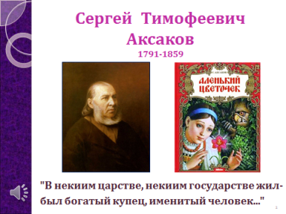
У. -"В некиим царстве, некиим государстве жил-был богатый купец, именитый человек..." Так начинается замечательная сказка Сергея Тимофеевича Аксакова. Произнесём хором название сказки.
Д. -Аленький цветочек.

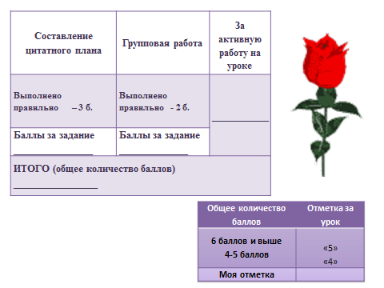

(Слайд 3)
У. -У каждого из вас на столе лежит брошюра с аленьким цветочком. Она поможет вам плодотворно поработать на уроке и получить отметку за свою работу.
Обратите внимание, что на последней странице есть таблица, в которую мы будем заносить баллы, набранные во время урока. Вас ждет два основных задания. Посмотрите на первое задание. Если вы выполните все правильно, то получите 3 балла.
В третью колонку вы будете записывать баллы за активную работу на уроке: это дети, которые работали у доски, читали для всего класса, рассуждали, правильно обосновывая свою точку зрения. В конце урока баллы посчитаем и выведем отметку. Вам понятно?
- Проверка домашнего задания
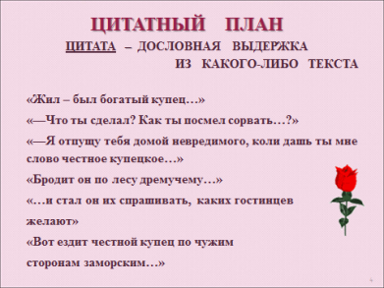
Восстановление последовательности событий сказки. Работа в парах. (Слайд 4)
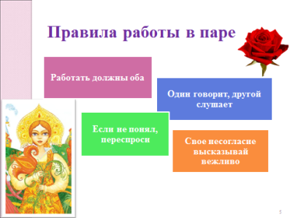
У. -Дома вы читали отрывок из сказки, вспомним его содержание. Я предлагаю вам составить план этого отрывка из цитат. Напоминаем вам, что цитата – это дословная выдержка из какого-либо текста. Приступаем к составлению цитатного плана. На каждой парте есть разрезной материал и на доске цитаты расположены беспорядочно. Ваша задача из цитат составить план прочитанного дома отрывка.
Работать будете в парах. Повторим правила работы в парах. (Слайд 5)
Есть желающие поработать у доски? Одна из пар работает у доски.
На задание вам отводится 2 минуты. (Слайд 6)
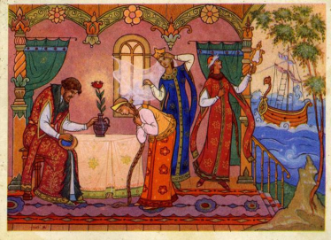
(Слайд 7) Сравнение по эталону (на доске расположить цитаты в правильной последовательности).
Сравните свою работу с эталоном. В паре один читает правильный образец, второй исправляет, если есть ошибки.
1. «Жил – был богатый купец…»
2. «…и стал он их спрашивать, каких гостинцев желают»
3. «Вот ездит честной купец по чужим сторонам заморским…»
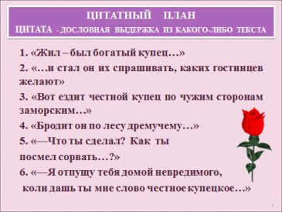
4. «Бродит он по лесу дремучему…»
5. «—Что ты сделал? Как ты посмел сорвать…?»
6. «—Я отпущу тебя домой невредимого, …коли дашь ты мне слово честное купецкое…»
Встаньте те, кто выполнил работу без ошибок. Поставьте себе в таблице на последней странице в первой колонке 3 балла. Дети, работавшие у доски, поставьте за активность в последнюю колонку 1 балл. Остальные не расстраивайтесь, у вас будет возможность заработать баллы.
- Сообщение темы и определение учебной цели
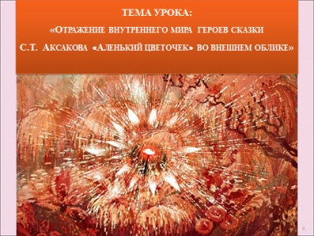

(Слайд 7)

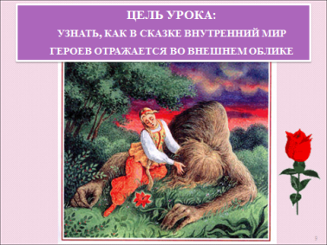
У. -Тема сегодняшнего урока «Отражение внутреннего мира героев сказки С. Аксакова "Аленький цветочек" во внешнем облике». Попробуйте по теме определить учебную цель урока. Чтобы вы о теме и цели помнили весь урок, я написала их на обложке брошюры.

*Если дети не определят цель, зачитываю ее с обложки брошюры.

(Слайд 8)

У. -Цель урока: узнать, как в сказке внутренний мир героев отражается во внешнем облике. Я хотела бы, чтобы вы достигли цели, которая написана внизу на обложке вашей брошюры. В конце урока мы к этой цели вернемся, посмотрим, смогли ли мы ее достичь.

-Давайте попробуем сравнить внешний облик и внутренний мир главных героев сказки.
- Реализация учебной цели

Работа по таблице в строке «Внешний облик героев»

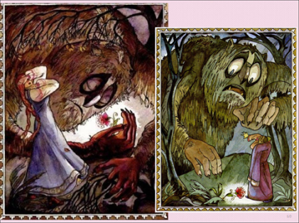
У. -Начнем с внешнего. У меня есть несколько кругов черных и красных. Давайте выберем цвет круга, соответствующий внешнему облику чудища, младшей сестры, старших сестер.

(Слайд 10)

-Чтобы оценить внешний вид зверя, прочитайте отрывок из сказки, отрывок найдете в брошюре на стр.2:

«Да и страшен был зверь лесной, чудо морское: руки кривые, на руках ногти звериные, ноги лошадиные, спереди-сзади горбы великие верблюжие, весь мохнатый отверху донизу, изо рта торчали кабаньи клыки, нос крючком, как у беркута, а глаза были совиные».

Дети, читающие вслух, получают дополнительный балл.

У. -Как вы думаете, какого цвета выберем круг, для того чтобы отразить внешний облик чудища Д. -Черный.

На доске таблица.
 | Чудище | Младшая дочь | Старшие сёстры

Внешний облик

Внутренний

Мир

Учитель прикрепляет черный круг под словом чудище


У. -В брошюре на стр.1 вы найдете таблицу, раскрасьте под словом «Чудище» верхний круг черным цветом.

Для выбора цвета для всех сестер прочитайте отрывок в учебнике на стр. 54 второй абзац. Чтение отрывка детьми. Один ученик читает вслух. (Слайд11)

Какой же цвет выберем для сестер?

Д. –Красный.

У. - Почему?

Д. -«Красавицы писаные», сказано в сказке о сестрах, а красный цвет, значит красивый.

У. -Раскрасьте в своих таблицах круги во втором и в третьем столбце.

Учитель прикрепляет в таблицу на доске красные круги.

Чтение отрывков из текста для сравнения внешнего облика и внутреннего мира

Презентацию затемнить.

У. -Прочитаем отрывки из текста, чтобы вспомнить несколько красивых и не очень красивых поступков главных героев.

На стр. 3 в брошюрах прочитайте, как чудище во всем угождало купеческой дочери.

«Так и стала жить да поживать молодая дочь купецкая, красавица писаная. Всякий день ей готовы наряды новые, богатые, и убранства такие, что цены им нет, ни в сказке сказать, ни пером написать; всякий день угощения и веселья новые, отменные: катанье, гулянье с музыкой на колесницах без коней и упряжи по тёмным лесам, а те леса перед ней расступалися и дорогу давали ей широкую, широкую и гладкую.»

На стр. 60, в 4 абзаце в учебнике прочитайте, как сестры отреагировали на подарки.

«Приказал он принести…»

В брошюре на стр. 4 прочитайте, как отреагировала младшая сестра на предложение сестер не возвращаться к чудищу.

«День проходит, как единый час, другой день проходит, как минуточка, а на третий день стали уговаривать меньшую сестру сестры старшие, чтоб не ворочалась она к зверю лесному, чуду морскому. "Пусть-де околеет, туда и дорога ему…" И прогневалась на сестёр старших дорогая гостья, меньшая сестра, и сказала им таковы слова:

— Если я моему господину доброму и ласковому за все его милости и любовь горячую, несказанную заплачу его смертью лютою, то не буду я стоить того, чтобы мне на белом свете жить, и стоит меня тогда отдать диким зверям на растерзание»

Работа в группах по таблице «Описание внутренней красоты персонажей через поступки». Деление по рядам

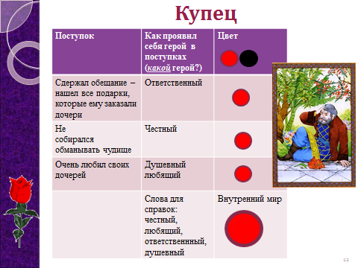
У. -Для того чтобы оценить внутренний мир героев, поработаем по таблице. Как работать с таблицей? Рассмотрим образец на примере образа купца (Слайд 12)

В таблице первая графа уже заполнена, это поступки героя, всего их у вас в таблице будет три. Во второй графе вам нужно подобрать прилагательное (см. слова для справок), соответствующее этому поступку (какой он, человек так поступивший?).

В третьей графе оцените поступок с помощью цвета, если поступок хороший (красивый), то красный, если плохой – черный. Внизу вы видите большой круг. По поступкам героя сделайте вывод о внутреннем мире и закрасьте большой круг в нужный цвет (черный или красный).

Работать с таблицами будете в группах, чтобы быстрее выполнить работу, посоветовавшись друг с другом. На задание отводится 3 минуты.

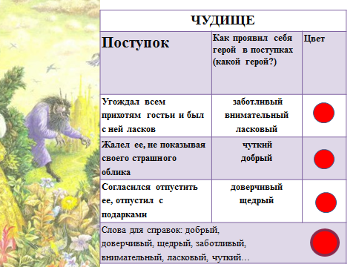
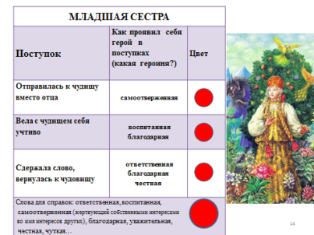
(Слайд 13-15)

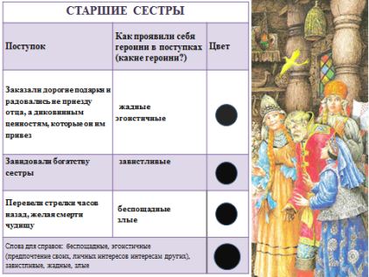

У. -Каждая группа, правильно оценившая поступки героев и сделав правильный вывод о внутреннем мире персонажа, получает по 1 баллу для каждого участника. Если есть ошибки - баллы не ставятся.

Продолжение работы по таблице. Выставление цветовой оценки в строке «внутренний мир»

Учитель вывешивает круги, соответствующие внутреннему миру персонажа.
 | Чудище | Младшая дочь | Старшие сёстры

Внешний облик

Внутренний

Мир

Раскрасьте круги во втором ряду в своих брошюрах, стр.1.

Сравнение внешнего облика и внутреннего мира героев сказки.

Теперь сравним по таблице: совпал ли цвет внешнего облика с цветом внутреннего мира? (Нет, у старших сестер и чудища внешняя облик и внутренняя не совпадает)

Вспомните цель урока:……….

Какое было чудище внешне?

Д. -Безобразным

У. -Вспомните, а что у него было страшного?

Д. -Клюв, клыки, горбы, глаза как у совы

У. -А читая сказку, вы боялись его, был он вам неприятен?

Д. -Нет.

У. -Почему?

Д. -Герой был красив душой…

У. -Что для вас важней, внешний облик или внутренний мир?

Д. –Внутренний мир.

Учитель накрывает красным кругом черный
У. -А какими вам представлялись старшие сестры, когда вы читали сказку, прекрасными или безобразными?
Д. -Безобразными.
У. -Почему, ведь автор их называет «красавицами писаными»?
Д. -Из-за плохих поступков.
У. –Как я поняла, и здесь важнее внутренний мир, чем внешний облик.
Учитель накрывает круг, соответствующий внешнему облику, кругом, соответствующим внутреннему миру .

 | Чудище | Младшая дочь | Старшие сёстры

Внешний облик

Внутренний

мир
Вывод
У. –Вспомните какими цветами мы отмечали героев в начале урока. А какие цвета теперь вы видите? Сделайте вывод: как отражается внутренний мир во внешнем облике?
Д. –В жизни, как и в этой сказке, часто судишь об окружающих не по внешнему облику, а по поступкам. И некрасивые часто кажутся красивыми, потому что добрые, честные, щедрые. И красивые внешне люди могут быть неприятны нам, потому что злые, жадные, эгоистичные.
Учитель подводит итог сказанному, возвращаясь к таблицам, составленными детьми в групповой работе.
(Слайд 12) В народе об этом говорили всегда. И мудрость народная отразилась в пословицах. Прочитаем пословицы. Для этого встаньте, повернитесь назад направо, налево. Пословицы развешены по стенам класса.
- Не ищи красоты, а ищи доброты.
- Снаружи красота, внутри пустота.
- Красота до вечера, а доброта на век.
- Не важно лицо какое, было бы сердце золотое.
Подведем итог урока, достигли ли мы цели урока? (Слайд с целью)
Вы узнали, как отражается внутренний мир во внешнем облике?
Внутренняя красота человека видна снаружи и делает его и внешне красивым. Так и произошло в сказке С. Аксакова «Аленький цветочек». Чудище превратилось в прекрасного королевича.
- Самооценка работы на уроке
У. -Вот и подошел к концу наш урок. Пора выставлять отметки. Сосчитайте, сколько баллов вы набрали. Показать на слайде шкалу оценивания.
-Я хочу, чтобы сегодня вы получили только хорошие отметки, поэтому в шкале отметки «4» и «5». Встаньте, кто получил «5». Молодцы. У кого «4»? Я вами тоже очень довольна. А те ребята, которые сидят, много помогали мне во время урока. Я благодарна вам за работу и надеюсь, что вам было приятно работать со мной.
- Рефлексия
У. -Ребята, с каким чувством вы заканчиваете урок? Откройте брошюру стр. 5. Там находится ваза с двумя цветами. Если урок для вас был интересен и полезен, то оставьте в вазе распустившийся аленький цветочек, если вам кажется, что урок недостаточно интересен, то оставьте в вазе бутон аленького цветочка. Покажите свои вазы с цветком.
*Если поднимет кто-то бутон, спросить, почему и сказать, что его мнение мне важно.
-Я рада, что вам понравился урок.

- Домашнее задание
У. -Ребята, предлагаю вам домашнее задание по выбору: составить кроссворд, придумать вопросы для викторины, сочинить сказку, названием сделайте одну из пословиц, с которыми мы работали на уроке. Домашнее задание и пословицы находятся у вас в брошюрах на стр. 6. Выполненное домашнее задание присылайте мне на электронную почту, адрес находится в брошюре на странице с домашним заданием, я все прочитаю и обязательно отвечу.

Урок математики в 5 классе,
разработанный Мельниковой В.С.,
учителем МОУ «Новомичуринская СОШ №1»

Тема раздела. Десятичные дроби.
Тема урока. Десятичная запись дробных чисел. Сравнение десятичных дробей.
Цель. Организовать учебную деятельность учащихся, направленную на закрепление знаний о правилах чтения записи десятичных дробей, алгоритма сравнения десятичных дробей, закрепление умения читать, записывать и сравнивать десятичные дроби.
Задачи:
- Определить учебные цели урока.
- Потренировать детей в чтении и записи десятичных дробей.
- Проверить умение записывать десятичные дроби.
- Проверить знание алгоритма сравнения десятичных дробей.
- Проверить умение сравнивать десятичные дроби.
- Провести рефлексивную оценку.
1.Организационный момент.
«Величие человека – в его способности мыслить». Блез Паскаль (французский математик, философ)
Учитель: Желаю вам, ребята, никогда не упускать возможности тренировать свой ум.
Мы продолжаем работать над темой: «Десятичная запись дробных чисел. Сравнение десятичных дробей»
Учитель. Определите учебные цели с опорой на тему урока.
Дети: - закрепить знания о правилах чтения записи десятичных дробей, алгоритма сравнения десятичных дробей,
- закрепить умения читать, записывать и сравнивать десятичные дроби.
***( Если ученики не скажут об алгоритме, спросить: «Что помогало вам сравнивать десятичные дроби, какие шаги?»; если не проговорят о закреплении умений, то указать на то, что одних знаний не достаточно, нужно владеть умениями, т.е. применять знания на практике…)
Учитель. Приступаем к освоению 1 цели: закрепить знания
- о правилах чтения и об особенностях записи десятичной дроби.
Давайте проверим, как вы усвоили чтение десятичных дробей.
Проведем небольшую инсценировку в ходе, которой мы повторим чтение и сравнение дробей с 1. (Ученики выбирают листы с написанными на них цифрами. Ученик с «запятой» перебегает на различные места, а «зрители» - читают получившееся число). Учитель . Сравните получившиеся десятичные числа с единицей? Когда десятичная дробь меньше единицы? Что для этого необходимо?
***Тому ученику, который первый отвечает на вопрос, вручаю лист с цифрой «0» и предлагаю занять ему свое место в ряду, а также ученику с «запятой» предлагаю встать после цифры «0», стоящей на первом месте слева.)
2. Подготовка к самооценке работы на уроке.
На столе лежат карточки с заданиями. Вы выполняете задания, предложенные мной, и ОЦЕНИВАЕТЕ СЕБЯ САМИ, сравнив свои ответы с эталоном на экране. Результат нужно занести в КАРТОЧКУ УЧЕТА КОНТРОЛЯ И ОЦЕНКИ ЗНАНИЙ УЧАЩИХСЯ. К концу урока вы получите отметку в баллах в соответствии со шкалой накопленных баллов.

3. Задание для освоения 1 цели. Запишите в виде десятичной дроби.
Самопроверка и самооценка.
Проверьте и оцените себя сами (сравнив свои ответы с записями на экране)

1 ВАРИАНТ | 2 ВАРИАНТ
- 15,4  - 20,24  - 0,6  - 4,07  - 0,009  - 0,4003 | - 12,3  - 23,75  - 0,8  - 13,09  - 0,005  - 0,6001

Критерии самооценки:
1 правильный ответ – 1 балл
Занесите результат в оценочный лист
Учитель. Приступаем к освоению 2 цели:
- закрепить знание алгоритма сравнения десятичных дробей.
Предлагаю вам установить правильный порядок шагов алгоритма. Один ученик идет к доске и устанавливает правильный порядок шагов алгоритма.( Ученик работает у доски, класс наблюдает за ним. Если справился, то получает дополнительный балл, если нет, ребята помогают ему.)
Учитель. Сравним десятичные дроби, используя алгоритм. ( Учитель вызывает ученика. Он читает шаги алгоритма, учитель выполняет действия. Затем меняются ролями)

4. Задание для освоения 2 цели. Сравните десятичные дроби.
Задания на 2 варианта.
1 вариант | - вариант
- 5,089 и 5,1  - 28,354 и 0,848  3. 117,44 и 126,56  4. 1,782 и 0,29  5. 4,5 и 16  6. 7 и 18,36  7. 394,2 и 394,20  8. 4,32 и 4,7 | 1. 10,91 и 10,09  2. 0,208 и 3,912  3. 52,7 и 50,728  4. 12,36 и 14,45  5. 4,8 и 4,5  6. 9 и 14,55  7. 261,6 и 261,8  8. 4,8 и 4,800

Взаимопроверка и взаимная оценка. Поменяйтесь тетрадями с соседом по парте. Посчитали количество правильных примеров.
1 вариант | 2 вариант
- 5,089 < 5,1  - 28,354 > 0,848  3. 117,44 < 126,56  4. 1,782 > 0,29  5. 4,5 < 16  6. 7 < 18,36  7. 394,2 = 394,20  8. 4,32 < 4,7 | - 10,91 > 10,09  2. 0,208 < 3,912  3. 52,7 > 50,728  4. 12,36 < 14,45  5. 4,8 > 4,5  6. 9 < 14,55  7. 261,6 < 261,8  8. 4,8 = 4,800
Критерии самооценки:
1 правильный ответ – 1 балл
Занесите результат в оценочный лист

5. Зарядка с элементами офтальмотренинга.

Комплекс №2. Скажем «нет» близорукости!
Время: 3 мин.
Исходное положение: сядьте на стул со спинкой или в кресло, расслабьтесь.
1. Отклонитесь назад, глубоко вдохните. Подавшись вперед, выдохните.
2. Откиньтесь на спинку стула, прикройте глаза. Сильно зажмурьтесь, после чего откройте глаза и вернитесь в исходное положение.
3. Положите руки на пояс и поверните голову вправо. Постарайтесь увидеть локоть правой руки. Повторите в левую сторону. Вернитесь в исходное положение.
4. Посмотрите вверх. Вращайте глазами по часовой стрелке и против нее.
5. Вытяните руки перед собой. Не отводя взгляда от кончиков пальцев, вдохните, поднимая руки вверх. Опускайте руки на выдохе. Головой не двигать!
6. Закрепление. На слайде написано. На зимней Олимпиаде в соревнованиях по конькобежному спорту спортсмены финишировали со следующими результатами:

Спортсмен А – 41,13 сек;
Спортсмен Б – 40,8 сек;
Спортсмен В – 40,72 сек;
Спортсмен Г – 42,1 сек;
Спортсмен Д – 41,44 сек.

1 вариант | 2 вариант
Расположите спортсменов  в порядке увеличения их времени прохождения трассы. | Расположите спортсменов  в порядке уменьшения их времени прохождения трассы.

Самопроверка.
1 ВАРИАНТ: 40,72; 40,8; 41,13; 41,44; 42,1

2 ВАРИАНТ: 42,1; 41,44; 41,13; 40,8; 40,72;

Критерий самооценки.
Без ошибок -3 балла
С 1 ошибкой – 1 балл
Более 1 ошибки – 0 баллов
Занесите результат в оценочный лист

- Подведение итогов урока.
Учитель. Вернемся к целям нашего урока.
- Кто считает, что достиг цели – хлопните над головой;
- Кто считает, что не достиг цели - хлопните перед собой;
- Кому нужна тренировка – поднимите правую руку.
Учитель. Я вижу, что вы понимаете, что для получения крепких знаний и надёжных умений необходим тренинг. Вам в этом поможет домашнее задание.
- Домашнее задание.
- Оценка результатов урока.
Учитель: Оцените свою работу на уроке по предложенной шкале.
Количество баллов за урок | Отметка
16-17 баллов | 5
14-15 баллов | 4
9-13 баллов | 3
Менее 9 баллов | 2
Встаньте те, у кого «5», «4». Сдайте на проверку тетради. Если моя оценка совпадёт с вашей, отметка за урок будет выставлена в журнал.
Учитель: Наш урок подошел к концу. Закончите фразу.
- Я вспомнил(а) …
- Сегодня на уроке я узнал(а) …
- Теперь я знаю как …
- Было трудно …
- Было интересно …

Спасибо за урок.

Урок математики в 6 классе,
разработанный Логиновой Г.П.,
учителем МОУ «Новомичуринская СОШ №1»

Тема раздела. Обыкновенные дроби.
Тема урока. Действия с дробями. Умножение дроби на натуральное число.
Цель. Организация учебной деятельности учащихся, направленная на освоение знания правила умножения дроби на натуральное число и первичного умения выполнять умножение дроби на натуральное число.
Задачи:
- Сложение и вычитание дробей.
- Определить учебные цели урока.
- Познакомить со способом умножения дроби на число.
- Потренировать детей в действиях умножения дроби на число.
- Проверить умение выполнять умножение дроби на число.
- Провести рефлексивную оценку.
1.Организационный момент.
«Дороги не те знания, которые откладываются в мозгу, как жир, дороги те, которые превращаются в умственные мышцы».
Английский философ Герберт Спенсер.
Учитель: Желаю вам, ребята, никогда не упускать возможности потренировать свой ум.

2.Устная работа.
Карточки с заданиями разного уровня.
- Вычислите, выбрав по своему желанию нужный уровень:
1 уровень. 2 - $\frac{2}{3}$; 5 -; 8 - $\frac{5}{\text{23}}$.
2 уровень. $2\frac{1}{3}−\frac{1}{2}$; $4\frac{1}{7}−\frac{1}{5}$; 3$\frac{1}{9}−\frac{1}{3}$.
3 уровень. 3$\frac{1}{4}+4\frac{1}{5}$; 2$\frac{1}{8}+3\frac{1}{3}$; 2$\frac{1}{3}+5\frac{1}{2}$.
Самопроверка и самооценка. Проверьте и оцените себя сами (сравнив свои ответы с записями на экране)
1 уровень | 2 уровень | 3 уровень
1$\frac{1}{3}$ | 1$\frac{5}{6}$ | 7$\frac{9}{\text{20}}$
4$\frac{5}{\text{12}}$ | 3$\frac{\text{33}}{\text{35}}$ | 5$\frac{\text{11}}{\text{24}}$
7$\frac{\text{18}}{\text{23}}$ | 2$\frac{7}{9}$ | 7$\frac{5}{6}$

Критерии самооценки:
 | 1 уровень | 2 уровень | 3 уровень
Без ошибок | 2 балла | 3 балла | 4 балла
С одной ошибкой | 1 балл | 2 балла | 3 балла
С двумя и более ошибок | 0 баллов | 0 баллов | 0 баллов
- Сократите дроби:
$\frac{\text{15}}{\text{35}}$; $\frac{\text{12}}{\text{16}}$; $\frac{\text{21}}{\text{30}}$; $\frac{\text{12}}{\text{30}}$;$\frac{\text{16}}{\text{40}}$; $\frac{\text{40}}{\text{100}}$.
Проверка работы:
$\frac{3}{7}$; $\frac{3}{4}$; $\frac{7}{\text{10}}$; $\frac{2}{5}$; $\frac{2}{5}$; $\frac{2}{5}$.
Критерии самооценки:
Без ошибок | 3 балла
С одной ошибкой. | 2 балла
С двумя ошибками. | 1 балл
Три ошибки и больше. | 0 баллов

3.Сообщение темы урока.
Действия с дробями. Умножение дроби на натуральное число.
Учитель: Ребята! Определите, что в этой теме вам знакомо, а что вам не известно?
Дети: Знаем, что такое дроби, умеем выполнять сложение и вычитание дробей. Но не знаем, как умножать дроби на натуральное число, не умеем выполнять это действие
- | +
Не знаю, как умножать дробь на натуральное число. | Узнать, как умножать дробь на натуральное число.
Не умею, выполнять умножение дроби на натуральное число. | Освоить умение выполнять умножение дроби на натуральное число.

4. Актуализация.
Учитель: Ребята, чтобы освоить новые знания, и надо повторить то, что известно и может нам пригодиться на уроке.
- В какие группы вы можете объединить эти числа?
5; 3$\frac{3}{4}$; $\frac{7}{9}$; $\frac{\text{12}}{\text{12}}$; 4; $\frac{\text{17}}{5}$; $\frac{1}{3}$; 7$\frac{2}{9}$.
Предполагаемые ответы: натуральные числа и дроби; натуральные числа, смешанные числа и обыкновенные дроби; натуральные числа, смешанные числа, правильные и неправильные дроби.
- Замените сумму произведением:
5 + 5 + 5; 2 + 2 + 2 + 2 + 2 + 2; а + а + а + а.
Предполагаемые ответы: 5*3; 2*5; а*4.
- Замените произведение суммой:
3 * 5; 6 * 2; в * 3.
Предполагаемые ответы: 3+3+3+3+3; 6+6; в+в+в.

5. Изучение нового материала.
Учитель: Ребята! С помощью умножения дробей решают такие же задачи, как и с помощью умножения натуральных чисел. Решите задачу.
Черепаха за 1 минуту проползает $\frac{2}{9}$м. Какое расстояние она преодолеет за 4 минуты?
Решение:
$\frac{2}{9}$ . 4 = $\frac{2}{9}$ + $\frac{2}{9}$ + $\frac{2}{9}$ + $\frac{2}{9}$ = $\frac{2+2+2+2}{9}$ = $\frac{2∗4}{9}$ = $\frac{8}{9}$ (см)
Ответ: $\frac{8}{9}$см преодолеет черепаха.
Учитель: Дети! Сравните:
$\frac{2}{9}$. 4 и $\frac{2∗4}{9}$
Что интересного вы заметили?
- Заполните правильно пропуски в предложении.
Чтобы умножить дробь на натуральное число, надо … на это число, а … оставить без изменения.
Проверить себя по учебнику с.69.

5. Первичное закрепление.
Учитель: Ребята! Как вы думаете, можем мы сразу записывать решение в тетради?
Дети: Не можем, у нас нет образца.
(Учитель показывает и проговаривает образец)
- Уч.с.71, №427. Ученики действуют по образцу, записывая на доске и в тетради с комментированием.
а) $\frac{3}{8}$∙2 = $\frac{3∗2}{8}$= $\frac{3}{4}$; б)$\frac{5}{\text{18}}$∙12 =$\frac{5∗\text{12}}{\text{18}}$=$\frac{\text{10}}{3}$=3$\frac{1}{3}$; в) $\frac{7}{\text{15}}$∙40=$\frac{7∗\text{40}}{\text{15}}$=$\frac{\text{56}}{3}$=18$\frac{2}{3}$; г)$\frac{7}{8}$∙24=$\frac{7∗\text{24}}{8}$=
=$\frac{\text{21}}{1}$=21; д) $\frac{1}{2}$∙30=$\frac{1∗\text{30}}{2}$=$\frac{\text{15}}{1}$=15; е) $\frac{9}{\text{11}}$∙11=$\frac{9∗\text{11}}{\text{11}}$=$\frac{9}{1}$=9.

6.Физкультминутка.
Зарядка для глаз. Не поворачивая головы, одними глазами, посмотрели на указательный палец правой вытянутой руки. Посмотрели на правое плечо, а теперь на левое. Посмотрели вверх-вниз. Закрыли глаза и указательными пальцами слегка помассировали, а затем быстро-быстро поморгали.
Разминка:
Раз – подняться, потянуться,
Два – согнуться, разогнуться,
Три – в ладоши три хлопка,
Головою три кивка,
Четыре – руки шире,
Пять – руками помахать,
Шесть – тихо-тихо сесть

7.Закрепление.
Учитель: Вы отдохнули, попробуйте применить знания, которые вы получили, самостоятельно.
- Уч.с.71, №431. (Самостоятельная работа).
а) $\frac{2}{3}$ч∙2; б) $\frac{8}{\text{15}}$ч∙5; в) $\frac{5}{6}$ч∙6; г) $\frac{7}{\text{12}}$ч∙5.
Проверка самостоятельной работы.
а) $\frac{4}{3}$ч = 1$\frac{1}{3}$ч | б) $\frac{8∗5}{\text{15}}$ч = $\frac{8}{3}$ч = 2$\frac{2}{3}$ч | в) $\frac{5∗6}{6}$ч = 5 ч | г) $\frac{7∗5}{\text{12}}$ч =$\frac{\text{35}}{\text{12}}$ч=2$\frac{\text{11}}{\text{12}}$ч
Критерии самооценки.
Без ошибок | 3 балла
С одной ошибкой | 2 балла
С двумя ошибками | 1 балл
Более двух ошибок | 0 баллов

- Работа над задачей. Уч.с.71,№428.
Сторона квадрата $\frac{7}{8}$м. Найдите периметр квадрата.
Учитель: Какие знания нам нужны, для решения этой задачи?
Учащиеся: Знание формулы для нахождения периметр квадрата и правило умножение обыкновенной дроби на число.
Учитель: По какой формуле мы найдем периметр квадрата?
Учащиеся: Периметр квадрата равен произведению его стороны на количество сторон квадрата (на 4)
P_{кв.} = а∙4
Решение задачи:
$\frac{7}{8}$. 4 = $\frac{7∗4}{8}$ = $\frac{7}{2}$ = 3$\frac{1}{2}$(м)
Ответ: периметр квадрата равен 3$\frac{1}{2}$м.

8.Проверочная работа в парах.
- Выберите и решите задачу, которая решается с помощью правила умножения обыкновенной дроби на натуральное число.
1)Отрезок РК равен $\frac{3}{\text{25}}$м, и он короче отрезка ВС на $\frac{3}{\text{40}}$м. Найдите длину отрезка ВС.
2)Какое расстояние проедет велосипедист за $\frac{3}{4}$ч, если будет ехать со скоростью 20 км/ч?
3)Сторона квадрата $\frac{7}{8}$м. Чему равна площадь квадрата?
Один из учеников проговаривает и объясняет решение.
Проверка выбора задачи и самостоятельного решения (сравнение с записями на экране).
Задача№2.
Решение:
Путь равен произведению скорости на время.
20 * $\frac{3}{4}$= $\frac{3∗\text{20}}{4}$=15 (км)
Ответ: 15 км проедет велосипедист.
Критерии оценки:
Задача найдена и решена правильно. | 5 баллов
Задача найдена и решена правильно, но в ответ записана сократимая дробь. | 4 балла
Задача найдена правильно, но в решении есть ошибка. | 3 балла
Задача найдена правильно, но не решена. | 1 балл
Задача не найдена. | 0 баллов

9.Контроль и оценка (рефлексия).
Учитель: Наш урок подошел к концу. Закончите фразу.
- Сегодня на уроке я узнал(а) …
- Теперь я знаю как …
- Было интересно …
- Было трудно …
- Я вспомнил(а) …

10.Итог.
Учитель: Ребята! Как вы думаете, достигли мы целей урока? Можно ли сказать, что вы твёрдо умеете выполнять умножение дроби на натуральное число, или вам нужно потренироваться?
Дети : Мы еще знаем не достаточно, и нам нужно потренироваться в умножении дроби на натуральное число.
Учитель: Оцените свою работу на уроке
Количество баллов за урок | Отметка
14-15 баллов | 5
12-13 баллов | 4
8 -11баллов | 3
Менее 8 баллов | 2

11.Домашняя работа.
- Выучить правило умножения дроби на натуральное число.
- Учебник с.71, №432, с.78,№479,№482 ( а).

Конспект урока математики,
проведённого в 10 классе по учебнику
авторов А.Г.Мордкович, П.В.Семенов
Мельниковой В. С.,
учителем математики
МОУ «Новомичуринская СОШ №1»
Тема раздела. «Производная»
Тема урока. «Применение производной к исследованию функций и построению графиков»
Цель. Организовать учебную деятельность учащихся, направленную на закрепление знаний алгоритм исследования непрерывной функции на монотонность и экстремумы; освоение знаний алгоритма построения графика незнакомой функции; освоение умения исследовать незнакомую функцию и строить её график.
Задачи:
- Определить учебные цели урока.
- Проверить умения школьников исследовать функцию с помощью алгоритма исследования непрерывной функции на монотонность и экстремумы.
- Создать проблемную ситуацию и выявить причины затруднений.
- Определить учебные цели.
- Познакомить с алгоритмом построения графика незнакомой функции и способом действия по нему.
- Организовать первичное закрепление умений строить график с опорой на алгоритм
- Проверить умение самостоятельно строить график незнакомой функции.
- Провести рефлексивную оценку.
Оборудование: компьютер, проектор, экран, чертёжные принадлежности, карточки с графиками и заданиями, карточки для самоконтроля и самооценки, презентация.

ХОД УРОКА
Без интегрального и дифференциального исчисления
математика как наука не могла бы достигнуть
совершенного своего развития.
Х. Гюйгенс (нидерландский учёный,
математик, астроном и физик)
1. Организационный момент.
Вводное слово учителя:
«Производная – одно из фундаментальных понятий математики. Оно возникло в 17 веке в связи с необходимостью решения ряда задач из физики, механики и математики, но в первую очередь следующих двух: определения скорости прямолинейного движения и построения касательной к прямой. Независимо друг от друга И. Ньютон и Г. Лейбниц разработали аппарат, которым мы и пользуемся в настоящее время. И. Ньютон в основном опирался на физическое представление о мгновенной скорости движения, считая его очевидным и сводя к нему другие случаи производной, а Г. Лейбниц использовал понятие бесконечно малой. Исчисление, созданное Лейбницем и Ньютоном, получило название дифференциального исчисления. С его помощью был решён целый ряд задач теоретической механики, физики и астрономии. В частности, используя методы дифференциального исчисления, учёные предсказали возвращение кометы Галлея, что было большим триумфом науки 17 века. С помощью тех же методов математики в 17 и 18 веках изучали различные кривые, нашли кривую, по которой быстрее всего падает материальная точка, научились находить кривизну линий. Большую роль в развитии дифференциального исчисления сыграл Л. Эйлер, написавший учебник «Дифференциальное исчисление». Основные понятия дифференциального исчисления долгое время не были должным обзор обоснованы. Однако в начале 19 века О. Коши дал строгое построение дифференциального исчисления на основе понятия предела. Применяемая сейчас система обозначений для производной восходит к Лейбницу и Лагранжу. В настоящее время понятие производной находит большое применение в различных областях науки и техники»
2. Актуализация знаний.
Актуализация опорных знаний по теме «Производная и её применение».
Учитель. В течение урока вы будете заполнять Карточка учета контроля и оценки знаний. А самые активные из вас смогут получить отметку в журнал. Познакомьтесь с этой карточкой (она перед вами на столе)
Карточка учета контроля и оценки знаний учащихся 10 класса
Ф.И.__________________________________
По теме: «__________________________________________________________________________________________________________________________________________»
Цель урока: ____________________________________________________________________________________________________________________________________________
№ задания | Количество баллов
Задание 1. Проверка знаний по пройденным темам. | Количество баллов по числу жетонов
Задание 2. Исследовать на наличие экстремумов функцию f(x)=$\frac{1}{4}х^{4}−2х^{2}−3$ | max 5 баллов:  - производная найдена верно – 1 балл;  - правильно найдены стационарные и критические точки – 1 балл;  - верно заполнена сводная таблица – 3 балла. * Есть хотя бы 1 ошибка в таблице – 0 баллов
Задание 4. Самостоятельная работа по вариантам | max 5 баллов  - верно выполнено исследование функции – 2 балла. * Допущена хотя бы 1 ошибка – 0 баллов.  - верно выполнено построение графика – 3 балла. * Допущена хотя бы 1 ошибка – 0 баллов.
Дополнительный балл (за помощь товарищу, работу у доски, полный ответ на вопрос)
Итого баллов
Шкала перевода баллов в отметку
11 и более баллов – «5»
7–10 баллов – «4»
3–6 баллов – «3»
менее 3 баллов – не справился с проблемой
ОТМЕТКА
Учитель. Предлагаю вам ответить на вопросы по пройденным темам. За каждый верный ответ вы получите по 1 жетону. В конце опроса, посчитав полученные жетоны, вы запишите число в колонку «Количество баллов»
Учащиеся отвечают на вопросы:
1) Что называют дифференцированием?
2) Что называют производной функции?
3) Чему равна производная постоянной?
4) Чему равна производная x?
5) Чему равна производная kx?
6) Чему равна производная kx + b?
7) Чему равна производная x² ?
8) Чему равна производная ?
9) Чему равна производная?
10) Что называют критическими точками функции?
11) Как найти критические точки функции?
12) Сформулируйте признак возрастания функции.
13) Сформулируйте признак убывания функции.
14) Какие точки называют точками экстремума?
15) Сформулируйте признак точки минимума функции.
16) Сформулируйте признак точки максимума функции.
17) Что такое область определения функции?
18) Какую функцию называют чётной?
19) Какую функцию называют нечётной?
20) Сформулируйте свойство графика чётной функции.
21) Сформулируйте свойство графика нечётной функции.
22) Что называют нулями функции?
23) Как найти нули функции?
24) Как найти координаты точки пересечения
графика с осью ординат?
Учитель. Эти знания вам помогут для освоения новых знаний на уроке.
3. Введение в тему урока.
- Для чего нужно исследование функций? (Для построения графиков).
- Вы уже умеете строить графики функций по точкам, если функции вам знакомы.
- А если функция вам не знакома? Как вы поступите? (Исследуем с помощью алгоритма)
- Выполните задание, применяя алгоритм исследования непрерывной функции на монотонность и экстремумы.
Задание 2: исследовать на наличие экстремумов функцию f(x)=$\frac{1}{4}х^{4}−2х^{2}−3$
− Сформулируйте алгоритм нахождения промежутков возрастания, убывания и экстремумов функции у = f(x), заданной аналитически. (Самостоятельная работа, проверка через документ-камеру)
Задание оценивается max 4балла, за помощь товарищу при исправлении ошибки – 1-2 балла

*1 из учащиеся у доски формулируют шаги алгоритма.
*Учитель последовательно открывает шаги алгоритма на доске.
1. Найти область определения функции.
2. Найти производную функции.
3. Найти стационарные и критические точки.
4. Отметить на числовой прямой область определения и критические точки. Пользуясь обобщенным методом интервалов, определить знаки производной на полученных промежутках.
5. Пользуясь достаточными признаками, найти промежутки возрастания, убывания и экстремумы функции.

Обобщённая запись шагов алгоритма.
1. $D\left(f\right)=R$.
2. $f^{'}\left(x\right)=x^{3}−4х=х\left(x^{2}−4\right)$
3. $f'\left(x\right)=0$ при х=0, х=2, х=-2
 | $$\left(−∞;−2\right)$$ | –2 | $$\left(−2;0\right)$$ | 0 | $$\left(0;2\right)$$ | 2 | $$\left(2;+∞\right)$$
$$f^{'}$$ | _ | 0 | + | 0 | _ | 0 | +
$$f$$ |  | -7 |  | -3 |  | -7 | 
 |  | min |  | max |  | min
4. Пробное действие.
− Итак, вы провели исследование функции. А теперь вам надо, используя данные исследования, построить график функции f(x)=$\frac{1}{4}х^{4}−2х^{2}−3$ и доказать правильность построения.
Самостоятельное пробное действие (на листочке) – 1-2 минуты
5. Фиксация затруднений и их причин.
− Возникли ли у вас затруднения при выполнении задания?
На столе у вас лежат карточки с формулировками возможных затруднений:
- Я не могу построить график функции.

2. Я не могу доказать, что построил график функции правильно.

− Посмотрите на карточки и запишите номер той карточки с затруднением, которое у вас возникло.
Учитель предлагает нескольким ученикам озвучить возможные затруднения.
Давайте разберёмся, в чём причина затруднения? Какое задание вы должны были выполнить? (Используя данные исследования, построить график функции.)
Как вы действовали?
Дети проговаривают шаги, воспроизводя свои действия.
- Строим координатную плоскость.
- Наносим полученные точки на координатную плоскость.
- Возникает проблема: не знаем, какой линией соединить имеющиеся точки графика, чтобы она более точно передавала свойства заданной функции?
Учитель. Как я вас поняла, вы не знаете способ соединения точек, т.е. способ построения точного графика функции с помощью производной. (ПРОБЛЕМА - НА ДОСКЕ)
6. Определение темы и учебных целей.
Учитель. Запишите в Карточку тему: «Исследование функции и построение её графика с помощью производной»
− Сформулируйте цель вашей деятельности. (Научиться исследовать функции и строить графики с помощью производной)

Учитель. Новые знания вы освоите сами, а я вам немного помогу. Предлагаю 4 варианта соединения точек. Предположите, какой из них верный, используя знания об экстремумах. Обсудите этот вопрос в парах.
1 | 2

3 | 4
Ответить на вопрос, можно вспомнив, что во всех найденных точках экстремумов производная равна нулю. Значит, касательные к графику функции в этих точках должны быть параллельны оси ОХ. Это возможно только на рисунке 4. Таким образом, линия, представленная на рисунке 4, наиболее точно отражает свойства заданной функции.
7. Освоение умения строить график под руководством учителя.
Учитель. Рассмотрим действия при построении графика функции f(x)=$\frac{1}{4}х^{4}−2х^{2}−3$
- Какие шаги вы выполнили? (учитель выполняет действия на доске, уч-ся – в тетради)
Дети:
- Построили координатную плоскость.
- Отметили точки.
- Рассматриваем таблицу, полученную в результате анализа
 | $$\left(−∞;−2\right)$$ | –2 | $$\left(−2;0\right)$$ | 0 | $$\left(0;2\right)$$ | 2 | $$\left(2;+∞\right)$$
$$f^{'}$$ | _ | 0 | + | 0 | _ | 0 | +
$$f$$ |  | -7 |  | -3 |  | -7 | 
 |  | min |  | max |  | min
Учитель. Аппарат производной позволяет определить, как соединить две полученные точки: по прямой, выпуклостью вниз или выпуклостью вверх.
Для этого используют вторую производную функции.
- Если вторая производная равна 0, то это точка перегиба.
- Если вторая производная больше 0, то на этом интервале график обладает выпуклостью вниз.
- Если вторая производная меньше 0, то на этом интервале график обладает выпуклостью вверх.

Продолжим уточнение построения графика рассматриваемой функции
f(x)=$\frac{1}{4}х^{4}−2х^{2}−3$
Так как $f^{'}\left(x\right)=x^{3}−4х$, то $f\text{ left (x right )=\{\}\} \{}$3х²-4
$f\text{ left (x right )=0\} \{}$ при х=-$\frac{2}{\sqrt{3}}$, х=$\frac{2}{\sqrt{3}}$
Причём, при х< -$\frac{2}{\sqrt{3}}$ и х >$\frac{2}{\sqrt{3}}$ вторая производная больше 0, то есть на этих интервалах график обладает выпуклостью вниз.
При -$\frac{2}{\sqrt{3}}$ < х <$\frac{2}{\sqrt{3}}$ вторая производная меньше 0, то есть на этом интервале график обладает выпуклостью вверх. Итак, мы определили интервалы выпуклости вверх и вниз.
- Полезно исследовать функцию на четность, поскольку график четной и нечетной функции обладает симметрией (соответственно относительно оси у или относительно начала координат), и, следовательно, можно сначала построить только ветвь графика при х ≥ 0, а затем дорисовать симметричную ветвь.
- Если =b, то прямая у=b является горизонтальной асимптотой графика функции y= f(x). Асимптота дает своеобразный ориентир для графика.
- Если f(x) = и при х=а знаменатель обращается в нуль, а числитель отличен от нуля, то х=а – вертикальная асимптота графика функции y= f(x).
− Итак, вы построили график функции. Воспроизведите порядок построения графика. (Мы получили алгоритм построения графика функции)

Алгоритм вывешивается на доску:
- Область определения и область допустимых значений функции.
- Четность, нечетность функции.
- Точки пересечения с осями.
- Асимптоты функции.
- Экстремумы и интервалы монотонности.
- Точки перегиба и промежутки выпуклости, вогнутости.
- Сводная таблица.

8.Освоение умений построения графика функции на основе алгоритма. Что теперь необходимо сделать? (Надо научиться самостоятельно использовать алгоритм для построения графиков.)
Задание 3. Исследовать функцию 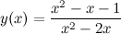и построить ее график.
Один ученик работает у доски, комментируя свои действия, остальные работают в тетрадях. (Учитель помогает при возникших трудностях)
Решение.
1) Область определения функции.
2) Четность, нечетность.
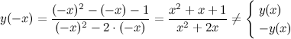
Функция общего вида.
3) Точки пересечения с осями.
а) с осью :
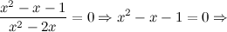
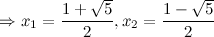
то есть точки 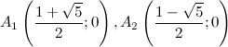
б) с осью : в данной точке функция неопределенна.
4) Асимптоты.
а) вертикальные: прямые и - вертикальные асимптоты.
б) горизонтальные асимптоты:
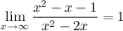
то есть прямая - горизонтальная асимптота.
в) наклонные асимптоты :
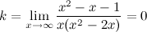
Таким образом, наклонных асимптот нет.
5) Критические точки функции, интервалы возрастания, убывания.
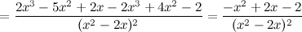
Найдем точки, в которых первая производная равна нулю или не существует: для любого из области определения функции; не существует при и .
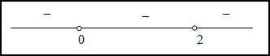
Таким образом, функция убывает на всей области существования. Точек экстремума нет.
6) Точки перегиба, интервалы выпуклости, вогнутости.
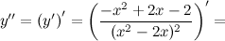
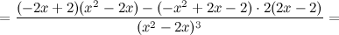
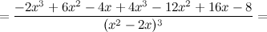
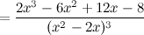
Найдем точки, в которых вторая производная равна нулю или не существует: ; при и вторая производная не существует.
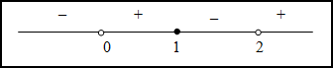
Таким образом, на промежутках и функция вогнута, а на промежутках и - выпукла. Так как при переходе через точку вторая производная поменяла знак, то эта точка является точкой перегиба.
7) Эскиз графика.
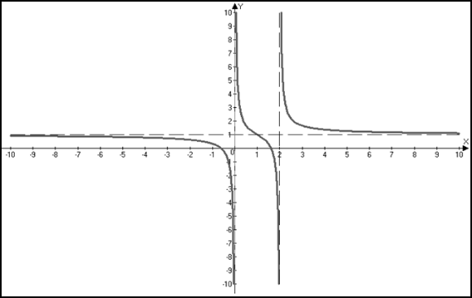

9. Проверка понимания алгоритма и освоения первичного умения строить график на основе алгоритма.
– А теперь давайте проверим, как каждый из вас понял, как применять построенный алгоритм.
Задание 4. Учащимся раздается карточка (для работы в парах).
Вариант 1.
По полностью проведенному исследованию построить график функции

Учащиеся выполняют задание самостоятельно, после выполнения работы учащиеся сопоставляют свои работы с подробным образцом:

Вариант 1. /Оборотная сторона левого крыла доски/
1) D (f) = R, функция непрерывна.
2) y| = 3x² – 6x
3) 3x² – 6x = 0; D (f|) = R
х₁ = 0; х₂ = 2
+ − +
0 2
4)
х | (− ∞; 0) | 0 | (0; 2) | 2 | (2; +∞)
ƒ/(х) | + | 0 | − | 0 | +
ƒ(х) |  | ƒ(0) = 4 |  | ƒ(2) = 0
 |  | max |  | min
6) график

Рефлексивная оценка деятельности.
– Какая была цель урока? (научиться строить график функции, применяя производную для исследования функции.)
– Поднимите руку те, кто допускал ошибки при выполнении задания. Какая перед вами стояла цель? (Найти ошибку, понять ее причину, исправить и научиться правильно применять алгоритм построения функции.)
– Кто из вас считает, что достиг цели? Встаньте (...)
– Используя таблицу результатов, проанализируйте свою деятельность на уроке.
Учащиеся заполняют индивидуальную таблицу:
Утверждения | Результат (да, нет)
1. Я знаю алгоритм исследования функции
2. Я умею определять промежутки возрастания и убывания функции
3. Я знаю, как находить точки экстремума функции
4. Я умею находить точки перегиба функции
5. Я знаю, как находить асимптоты
6. Я умею применять свойства четной и нечетной функции на графике
7. Я умею определять промежутки выпуклости
8. Я усвоил алгоритм построения графика
9. Я не допускаю вычислительных ошибок.
10. В самостоятельной работе у меня не было затруднений. | Если ответ «нет», то перечислить затруднения, возникшие в работе.
11. Мне нужно ещё потренироваться

Учитель. Поднимите руки те, у кого были затруднения, но к концу урока были сняты. Встаньте те, кому нужно ещё потренироваться. Дома предлагаю вам выполнить задания…
Домашнее задание.
§30,выучить алгоритм, № 31.3(в)-31.6(в)
8. Отметка за урок. Подведение итогов
Встаньте те, у кого «5», «4». Сдайте на проверку тетради. Если моя оценка совпадёт с вашей, отметка за урок будет выставлена в журнал.
Учитель. Спасибо вам за работу на уроке. Я вами довольна.

